第九章习题答案
3. 画出有三个顶点四条弧的所有可能的简单有向图（注意：同构的图看作同一个图）。
解 不同构的有三个顶点四条弧的简单有向图为以下四个。
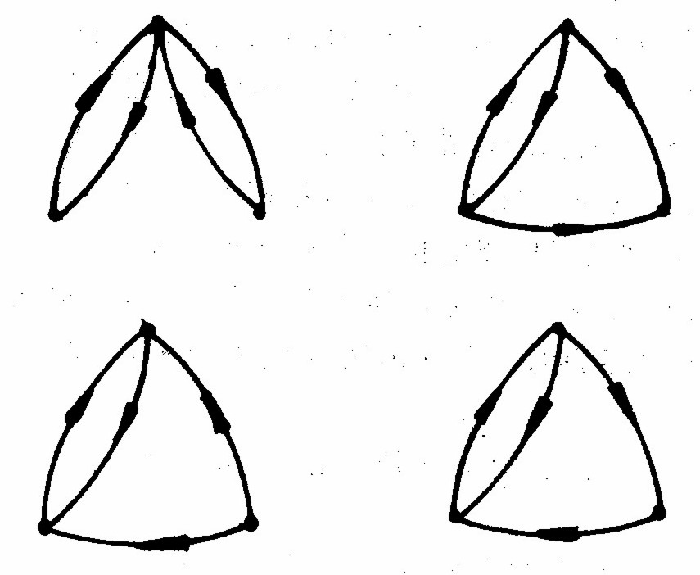
6. 证明图9.26中的无向图G₁和G₂不同构。
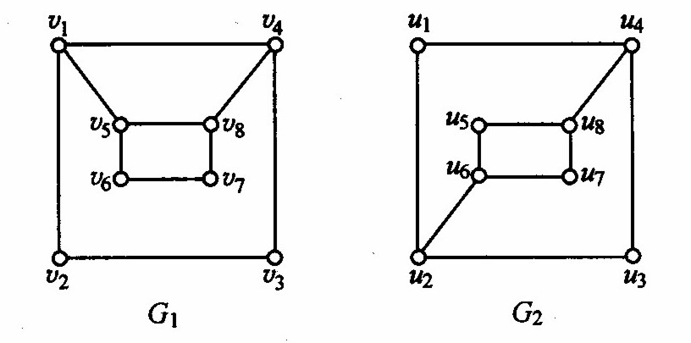
证明 在图G₁中，次数为3的顶点v₈与两个次数为3的顶点v₄和v₅相邻。而在图G₂中，没有次数为3的顶点与两个次数为3的顶点相邻。所以，它们不同构。
7. 在n个顶点的简单无向图（n ≥ 2）中，至少有两个顶点次数相同。
证明 设G是有n个顶点v₁,…, v_{n}的简单无向图，其中n ≥ 2。若G中有孤立点，则对于G中每个顶点v_{i}，
0 ≤ d(v_{i}) ≤ n − 2；若G中没有孤立点，则对于G中每个顶点v，1 ≤ d(v_{i}) ≤ n − 1。d(v₁) ,…, d(v_{n})这n个数只能取n − 1个不同值，所以其中至少有两个相同。

12. 证明在有向图D中，任何一个回路总包含有一个基本回路。
证明 对回路长度n用第二归纳法。
设P(n): 每个长度为n的回路中都包含基本回路。
设对于每个k < n，P(k) 为真。
任取长度为n的回路 (v₁,…, v_{n}, v₁)。
若v₁,…, v_{n}互不相同，则 (v₁,…, v_{n}, v₁) 即为基本回路。
若有1 ≤ i < j ≤ n使得v_{i} = v_{j}，则 (v_{i} ,…, v_{j}) 是长度为j − i的回路。
而0 < j − i < n，由归纳假设知道，(v_{i} ,…, v_{j}) 包含基本回路，该基本回路也是 (v₁,…, v_{n}, v₁) 包含的基本回路。
13. 判别图9.28及图9.29中的有向图是否为强连通的、单向连通的或弱连通的。
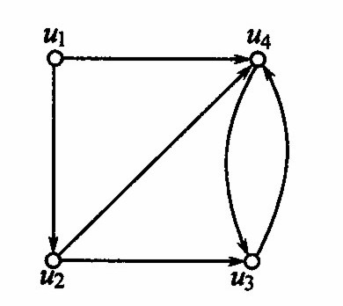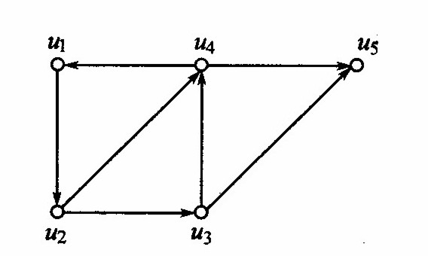
图9.28 图9.29
解 图9.28有完备通路(u₁, u₂, u₃, u₄)，是单向连通的，也是弱连通的，不是强连通的，因为从u₄不能到达u₁。
图9.29有完备通路(u₁, u₂, u₃, u₄, u₅)，是单向连通的，也是弱连通的，不是强连通的，因为从u₅不能到达u₁。
18. 证明：在一个无向图G中，如果有两个且仅有两个奇顶点，则这两个顶点是连通的。
证明 设u和v是无向图G仅有的两个奇顶点。若它们不连通，则属于不同的连通分支K和M，K是有一个奇顶点的无向图，这是不可能的。
19. 设G是具有n个顶点的简单无向图，并且G中任何两个顶点的次数之和大于或等于n − 1，证明G为连通图。
证法1 若G不连通，则G至少有两个连通分支。设K和M是G的不同连通分支，其顶点数分别为k和m，则 k + m ≤ n。取K中顶点u和M中顶点v，则d(u) ≤ k − 1，d(v) ≤ m − 1。所以，
d(u) + d(v) ≤ k − 1 + m − 1 = k + m − 2 ≤ n − 2 < n − 1
矛盾。
证法2 任取G中不相邻的两顶点u和v，除了u和v之外只有n − 2个顶点，而d(u) + d(v) ≥ n − 1，由鸽巢原理知道，必有顶点w与u和v都相邻，因此，u和v的距离d(u, v) = 2。这就证明了对于G中任意两顶点u和v，d(u, v) ≤ 2。G是连通的。
21. 试求图9.28及图9.29的有向图的强分图及顶点基。
解 图9.28的有向图为 强分图为
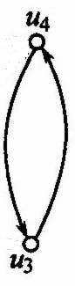
u₁
u₂
压缩为
{u₂}.28 下四个。所有可能的简单有向图（注意：同构的.28 下四个。所有可能的简单有向图（注意：同构的
{u₃, u₄}
{u₁}.28 下四个。所有可能的简单有向图（注意：同构的.28 下四个。所有可能的简单有向图（注意：同构的
顶点基为 {u₁}。
图9.29的有向图为
强分图为
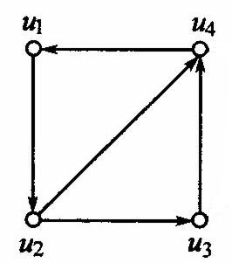
u₅
压缩为
{u₅}
{u₁, u₂, u₃, u₄}
顶点基为 {u₁}，{u₂}，{u₃}，{u₄}。
强分图为
u₅
压缩为
{u₅}
{u₁, u₂, u₃, u₄}
顶点基有以下四个：
{u₁}, {u₂}, {u₃}, {u₄}

